Задание № 105. Транспорт (знакомство)
1. Раскрасить картинки.
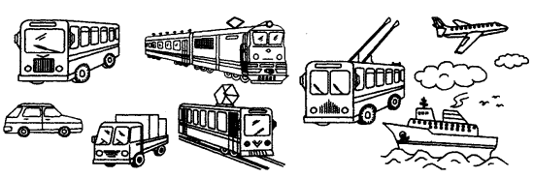
2. Рассмотри картинки, скажи, что на них нарисовано.
3. Назови все это одним словом.
4. Ответь:
- Для чего нужен транспорт? (Транспорт нужен, чтобы перевозить людей (грузы, людей и грузы.)
5. Покажи и скажи:
- Где автобус, где автобусы? (Вот автобус, вот автобусы.)
- Где троллейбус, где троллейбусы?
- Где самолет, где самолеты?
- Где машина, где машины?
- Где пароход, где пароходы?
- Где грузовик, где грузовики?
- Где трамвай, где трамваи?
- Где поезд, где поезда?
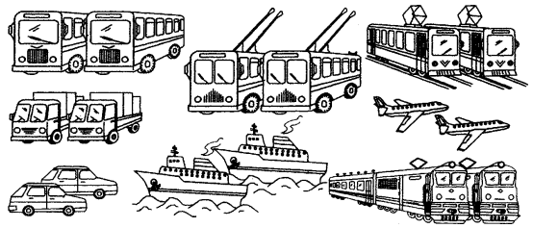
6. Назови виды транспорта во множественном числе:
Единственное число | Множественное число | Единственное число | Множественное число
Автобус |  | Грузовик
Трамвай |  | Пароход
Троллейбус |  | Самолет
Машина |  | Поезд

Задание № 106. Транспорт. Предлоги «ПО», «К», «ОТ», «ОКОЛО», «НА», «В» с глаголами
1. Рассмотри картинки.
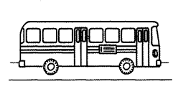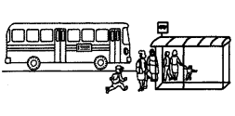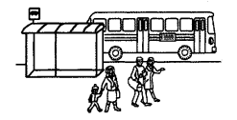
2. Ответь:
- Где едет автобус (грузовик, поезд)? (Автобус едет по дороге. Поезд едет по рельсам. И т.д.)
- Куда подъехал автобус (грузовик, поезд)? (Автобус подъехал к остановке. Грузовик подъехал к гаражу. Поезд подъехал к станции. И т.д.)
- Где остановился автобус?
- Откуда отъехал автобус (грузовик, поезд)?
(Автобус отъехал от остановки. Грузовик отъехал от гаража. Поезд отъехал от станции.)
- Где плывет корабль? (Корабль плывет по морю.)
- Куда подплыл корабль? (Корабль подплыл к берегу.)
- Откуда отплыл корабль? (Корабль отплыл от берега.)
- Где летит самолет? (Самолет летит в небе.)
- Откуда взлетел самолет? (Самолет взлетел с земли.)
- Куда опустился самолет? (Самолет опустился на землю.)
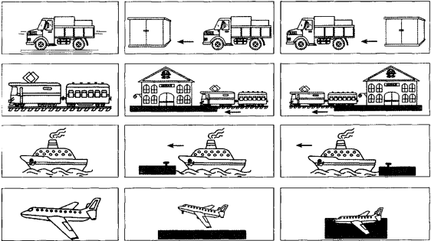

Задание № 107. Профессии
1. Запомни! Логопед, воспитатель, повар, врач, шофер - это профессии.
2. Покажи и скажи: - Кто это?
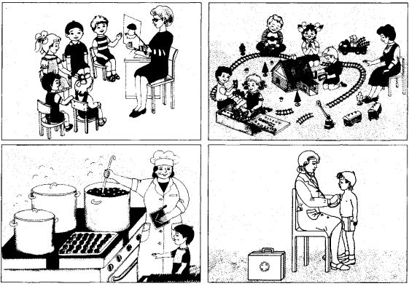
3. Скажи:
- Что делает логопед (врач, воспитатель, повар, шофер)?
4. Подбери необходимые для работы предметы логопеду, врачу, воспитателю, шоферу, повару.
Покажи и расскажи, кому и зачем нужны эти предметы для работы?
